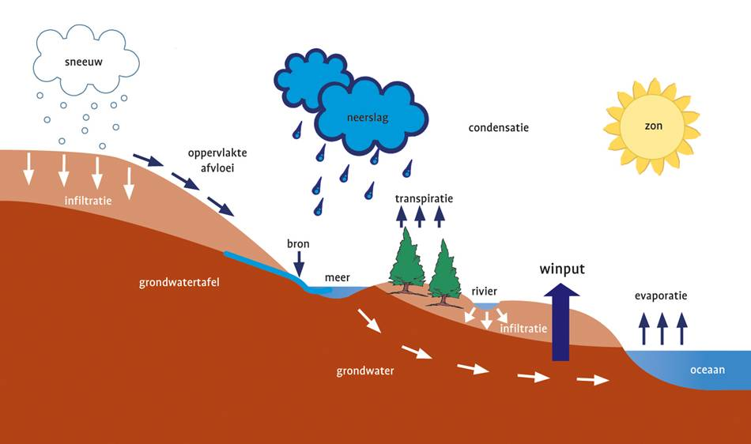
3.4 Een reisje langs de zee
Lesboek
Twee manieren waarop een rivier het landschap kan veranderen
1. Erosie: het stromende water neemt klei, zand, grind en stenen mee en schuurt tijdens het stromen de bodem uit, dit is een vorm van erosie.
2. Sedimentatie: als het water langzamer gaat stromen, bezinken er deeltjes. Eerst de zwaarste deeltjes: grind en stenen, later ook zand en klei. Dat bezinken heet sedimentatie.
De kenmerken van de bovenloop van de Rijn
De Rijn begint op 2100 meter hoogte in de Zwitserse Alpen, daar krijgt de rivier water van de smeltende gletsjers. Onderweg komt daar nog neerslag bij, het is dus een gemengde rivier. De Erosie is in de bovenloop heel sterk, door de hoge stroomsnelheid. De rivier schuurt samen met meegevoerd puin een diep V-vormig dal uit. Dat dal heeft steile wanden en een dunne bodem.
Werkboek
Topografie van het stroomgebied van de Rijn (W13)
1 Basel
2 Frankfurt
3 Mainz
4 Koblenz
5 Bonn
6 Keulen
7 Rotterdam
A = Boven-Rijnse Laagvlakte
B = Vogezen
C = Zwarte Woud
D = Hunsruck
E = Eifel
a = Heckar
b = Main
c = Moezel
De waterkringloop (W14)
Basisboek
B90 Kringloop van het water
Water komt voor in 3 toestanden: vast, vloeibaar en gasvormig.
Het voortdurend overgaan van de ene toestand naar de andere toestand is de waterkringloop.
B94 Rivieren
Er zijn twee soorten rivieren regenrivieren & gemengde rivieren. Een gebied bestaat niet uit 1 waterstroom, maar een bepaald stroomgebied. Een grens tussen 2 stroomgebieden noem je waterscheiding.
Begrippen
Lesboek
Bovenloop = Het begin van een rivier.
Middenloop = Het middelste deel van een rivier.
Benedenloop = Het laatste stuk van een rivier, meestal dicht bij zee.
Waterkringloop = Het voortdurend overgaan van water van de ene toestand in de andere.
Erosie = Het afschuren en uitschuren van hard gesteente door met verweringsmateriaal geladen water, ijs of wind.
Sedimentatie = Het bezinken van grind, zand en klei bij afnemende transportkracht van ijs, water of wind.
V-dal = Dal dat de vorm van een V heeft en is ontstaan door de uitschurende werking van een gletsjer.
Basisboek
Condensatie = De overgang van waterdamp in vloeibaar water.
Korte kringloop = Neerslag die regelrecht in zee terug valt.
Lange kringloop = Neerslag die op het land valt en via een omweg naar zee terug gaat.
Transpiratie = Verdampen van water door planten.
Evaporatie = Verdamping boven land.
Evapotranspiratie = De totale verdamping boven land (via planten en overige verdamping)
Grondwater = Water dat in de grond zit.
Regenrivier = Rivier die helemaal afhankelijk is van regenwater.
Gletsjerrivier/gemengde rivier = Rivier die behalve regenwater ook smeltwater van gletsjer afvoert.
Stroomgebied = Het gebied dat afwatert op een bepaalde rivier en zijn zijrivieren.
3.5 Op weg naar Zee
Lesboek
De kenmerken van de Rijn in de Bovenrijnse Laagvlakte
Het is een slenk, dat is een weggezakt stuk aardkorst.
Het heeft aan allebei de kanten horsten, hoger gelegen delen. Aan de Franse kant de Vogezen en aan de Duitse kant het Zwarte Woud. Minder erosie, omdat de Rijn er langzaam stroomt. Meer sedimentatie. Het dal is gevuld met sedimenten.
Het bijzondere aan de Middenrijn
De Rijn moet zich hier een weg zoeken tussen middelgebergte. Langs de Middenrijn liggen grote kastelen, omdat het in de middeleeuwen een belangrijke handelsroute was. Veel cruiseschepen varen er en het staat op de Werelderfgoedlijst van UNESCO.
De manier waarop een rivier zich in de midden- en benedenloop gedraagt
Het stroomt traag, het zoekt de snelste en makkelijkste stroomweg.
Het ontstaan van een Delta
Gesplitste rivierarmen laten een delta ontstaan. Delta’s zijn vlak en vruchtbaar, daardoor zijn de dichtbevolkt. Een nadeel is dat er een grote kans is op overstromingen.
Werkboek
De kenmerken van horsten en slenken (W20)
Bovenrijnse Laagvlakte : slenk
Vogezen : horst
Zwarte woud : horst
Erosie en sedimentatie door een rivier beschrijven en verklaren (W21)
Hoe hoger de stroomsnelheid, hoe meer erosie.
Hoe lager de stroomsnelheid, hoe meer sedimentatie.
Basisboek
B97 Grensoverschrijdende vervuiling
Water is altijd in beweging, rivieren voeren vervuild water af. Dat water trekt zich niks aan van landsgrenzen, een goed voorbeeld is de Rijn. Die brengt afvalstoffen uit Zwitserland en Duitsland naar Nederland. De grens over dus, dat heet grensoverschrijdende vervuiling.
Begrippen
Lesboek
Slenk = Een deel van aardkorst dat langs een breukvlak weggezakt is.
Horst = Een deel van de aardkorst dat langs een breukvlak omhoog gekomen is.
Erosie = Het afschuren en uitschuren van hard gesteente door met verweringsmateriaal geladen water, ijs of wind.
Sedimentatie = Het bezinken van grind, zand en klei bij afnemende transportkracht van ijs, water of wind.
Sedimenten = Verzamelnaam voor afzettingen van grind, zand en klei.
Delta = Riviermonding die ontstaat wanneer aan de monding van een rivier meer materiaal wordt afgezet dan door de stroming in zee wordt afgevoerd.
Basisboek
Grensoverschrijdende vervuiling = Afvalstoffen die uit andere landen ons land binnenkomen.
3.6 De kusten van Nederland en Groot-Brittannië
Lesboek
Welke factoren de hoogte en kracht van golven bepalen
De wind, als het hard stormt zijn de golven hoger en sterker. Hoe lang het gewaaid heeft maakt ook uit. Ook de afstand is van belang.
Waarom sommige golven de kust afbreken en andere deze juist opbouwen
Het ligt aan wat voor kust het is, een aanslibbingskust of een klifkust.
De vorming van een aanslibbingskust (voorbeeld Nederlandse kust)
Het water slaat tegen de branding af, neemt een beetje zand mee en in de terugstroom wordt het zand weer teruggebracht.
De vorming van een afbraakkust (Engelse kust)
Een voorbeeld van een afbraakkust, is een klifkust. Dat is een boogvormig stuk rots in de zee, wat golven dus afbreken. Sterke golven slaan stukken rots weg, daardoor wordt de kust steeds kleiner.
Werkboek
Kenmerken zandafzettingen langs de Nederlandse kust (W24)
Zandbanken , niet droog, afgezet door water, niet begroeid.
Strandwallen, bij eb droog, afgezet door water, niet begroeid.
Duinen, bij eb en vloed droog, afgezet door wind, wel begroeid.
Begrippen
Lesboek
Golf = Rimpel in het water, die meestal worden veroorzaakt door wind die over het wateroppervlakte waait.
Aanslibbingkust = Kust waarbij de afzetting van materiaal door de zee overheerst.
Zandbank = Afzetting van zand langs de kust. Ligt ook bij eb onder water.
Strandwal = Een zandbank die door de branding is opgeworpen en bij eb droogvalt.
Duin = Heuvel die is ontstaan doordat de wind zand op een hoop heeft geblazen.
Klif = Een boogvormig stuk rots in zee, waarvan bovenin het middelste stuk is weggevallen.
Afbraakkust = Kust waarbij het wegslaan van materialen door de zee overheerst.
Klifkust = Steile kust die is ontstaan doordat de zee de onderkant van het gesteente heeft afgebroken.

